中国最大的商务办公文档下载基地： http://www.word98.com/

╔------------------------------------------------------------------------╗
┆项目方案 调查报告 可研分析 广告策划 案例分析┆
┆商业计划 项目管理 电子商务 财税管理 法律文书┆
┆战略管理 企业文化 行政管理 人力资源 管理制度┆
┆合同文本 个人简历 年终总结 公文写作 视频讲座┆
╚------------------------------------------------------------------------╝
中国文案：www.word98.com 中国商务办公文案的下载基地......
娱乐中国：www.mv99.com v.mv99.com 免费电影下载 在线电影观看......
办公休闲小游戏：www.163173.com 超多FLASH游戏免费玩......
以下为文案正文：

海南省商业学校保持共产党员先进性教育活动
简 报
（第 11 期）
2005年9月30日
海南省商业学校保持共产党员
先进性教育活动领导小组办公室
———————————————————————————————————————————————
举办校园法制讲座 预防未成年人犯罪

未成年人是祖国未来的建设者，是中国特色社会主义事业的接班人。他们的思想道德状况如何，直接关系到中华民族的整体素质，关系到国家前途和民族命运。高度重视对下一代的教育培养，努力提高未成年人的思想道德素质，是我们党的优良传统，是党和国家事业后继有人的重要保证。当前，安全问题是影响未成年人健康成长的一个重要问题，为保护未成年的身心健康，保障未成年人的合法权益，培养未成年人良好品行，有效预防未成年人犯罪， 9月20日下午，我

校邀请海南省教育厅法制讲座讲师团的郑玥老师和我校法制副校长、海口市秀英区派出所黄平副所长为我校05级新生及全体教职工进行了主题为预防未成年人犯罪的校园法制讲座。
图为教务处卢桂英主任、郑玥老师（右）
黄平副所长（左）在主席台上
与以往的讲座不同，此次法制讲座，郑老师和黄所长用大量生动、具体的实例向同学们介绍了青少年犯罪的成因和后果，他们指出青少
犯罪主要有以下几方面原因：（一） 主观方面：青少年正是长身体、长知识、人生观和世界观逐步形成的时期。在这个时期，他们一是思想认识上渐趋成熟，敏感好奇，富于想象，喜欢模仿，但辩别是非能力差，认识事物本质的能力差，以致在追求新奇刺激面前，极易受不良影响而导致违法犯罪；二是自我意识增强，对成年人的依赖心理减弱，逐步形成自我中心倾向，渴望独立，但因稚气未脱，往往不能如愿，使其理想与现实脱节，以致形成善恶颠倒的心理倾向；三是情绪情感不稳定，易于冲动，特别是狂暴的激情，往往使青少年不能自控而走上违法犯罪的道路；（二） 客观方面：一是家庭方面的原因，如父母死亡或离异、教育、监护不力，或者父母、监护人有违法犯罪行为，都会对子女产生不良影响。二是社会方面的原因，如不良书刊或渲染暴力、色情、淫秽、赌博等内容的电影、电视、录像的不良影响，以及社会上各种不良或腐败风气的影响等，都会使青少年走上违法犯罪的道路。三是学校教育方面的原因，不少学校政治思想教育、道德教育和法制教育不力，片面追求升学率，疏于对学生的教育和管理，特别是对"差
生"进行冷落或歧视，把他们推向社会成为闲散人员，挫伤了他们的上进心，导致他们走上犯罪道路。同时，郑老师和黄所长也提出了预防青
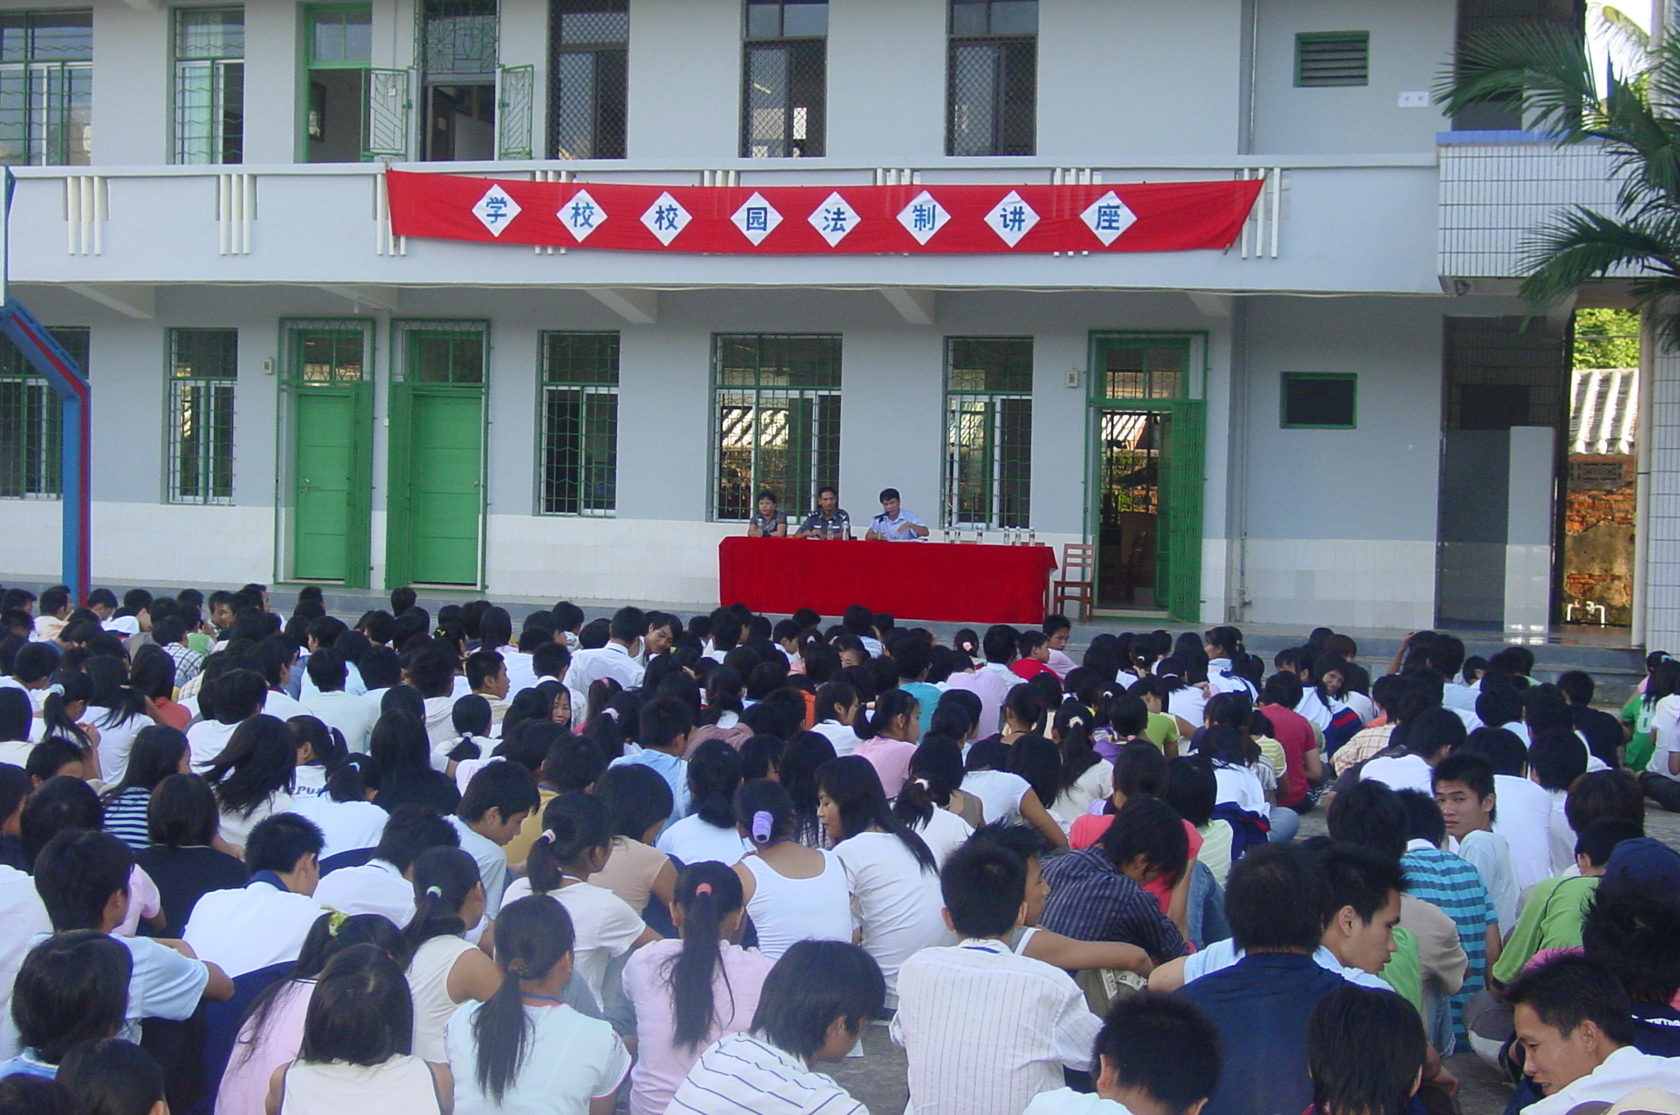
少年犯罪的对策：（一） 加强对青少年的心理健康教育，做好心理矫冶工作。通过心理健康教育，培养他们具有良好的心理素质和道德品质，使他们懂得自尊、自爱、自重，增强他们的自控能力。同时，做好对青少年心理矫治工作，通过对不良心理因素的清除，对扭曲心理的矫正，对创伤心理的修复，以阻止不良行为的发展，削弱或者排除其犯罪心理的形成，从而有效地预防或者制止犯罪。（二） 开展预防青少年犯罪的教育。学校应当加强对青少年学生的理想、道德和爱国主义、集体主义、社会主义教育，教育学生逐步树立正确的人生观、世界观和价值观。与此同时，针对不同年龄、不同情况，开展以预防青少年犯罪教育为主要内容的活动，如参观打击刑事犯罪的专题展览、收看法制教育电视片、观看以预防未成年人犯罪为主要内容的电影、戏剧、文艺演出、举办法制报告会、搞好警校共建等。（三）家庭教育是预防青少年犯罪的第一道防线，学校在对学生进行预防犯罪教育的同时，应成立家长学校，让父母多一些教子方略，提高对子女的教育水平，针对学生的具体表现对子女进行教育，使其增强法制观念，纠正不良行为，防止违法犯罪。
他们深入浅出、生动活泼的讲解给师生留下深刻印象。会后，全体学生积极在班里展开讨论，列举身边的不良现象，纷纷表示今后要时刻警示自己，自鉴、自戒、自律，做一名遵纪守法的公民。(何宇宏、卢桂英文 曾维君图)
报： 省教工委先进性教育活动领导小组及办公室、教工委第六督导组、海南省商业学校先进性教育活动领导小组全体成员
送： 学校各党支部、各科室

